El milagro de Turín

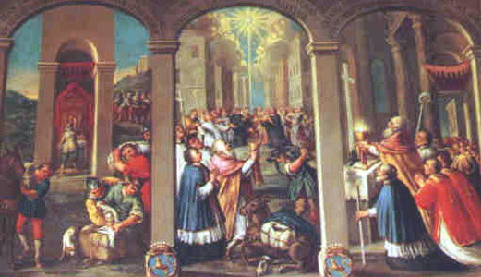

En la Iglesia se celebran muchos recuerdos, en especial en lo referente a la Eucaristía. Uno de los más resonantes es el llamado milagro de Turín.

Es la noche del 6 de junio de 1453. Un criminal penetra en la iglesia parroquial de Esille (Saboya), roba una Hostia consagrada, la oculta en un saco y escapa con su mulo. Ya en Turín, pasa por la plaza de S. Silvestre, pero allí le espera la mano de Dios.
El mulo se atasca y no hay modo de hacerlo andar. Sin que nadie intervenga, se desata el saco, se abren los envoltorios, aparece la Hostia y comienza a elevarse en los aires.
Acude el pueblo, primero los curiosos y luego los devotos. También diversos sacerdotes, avisados por los más devotos. Todos se postran ante la Santa Hostia y adoran a Jesucristo postrándose de hinojos.

Pronto llega el Obispo Ludovico de los Marqueses de Romagnano. Le siguen procesionalmente el clero y el pueblo.
Otro prodigio. En un momento se abre el viril, que es el estuche de oro y cristal que contiene la Hostia. Cae al suelo el metal y queda la Hostia sola en el aire. El Obispo levanta un cáliz en alto y reza con lágrimas y gemidos. El Señor escondido en el pan santo de la Hostia desciende lentamente en presencia de todos. La Hostia se coloca en el cáliz.
El lugar mismo donde se alzó la Hostia está todavía cubierto por una lápida de mármol, en la que se narra el hecho. Y allí se alza la iglesia del Corpus Domini, erigida en memoria del milagro.

Los artistas se inspiran y muchos trataron de recoger el milagro que tuvo muchos testigos y parece que debe ser considerado mucho más que una leyenda devota. Los mejores cuadros que recuerdan el milagro son los frescos de la cercana sala del Palacio Municipal. Por eso se dice de Turín que es la “Ciudad del Stmo. Sacramento”. En la catedral, donde se ha guardado durante muchos años la Hostia milagrosa, se tiene el privilegio de añadir al versículo: «Les diste pan del cielo» que dice un himno de la Iglesia, las palabras: «Aquí esta ese pan vivo del cielo». El pueblo contesta: «Es el pan que descendió del cielo». De este milagro dan fe muchos documentos históricos.

